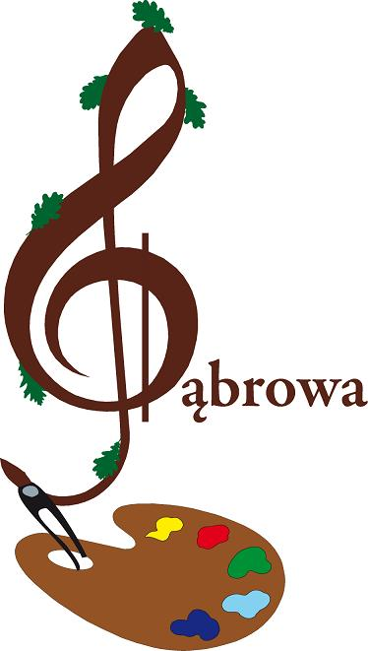

KARTA ZGŁOSZENIA UCZESTNICTWA
W XI WOJEWÓDZKIM FESTIWALU ARTYSTYCZNYM „LIŚĆ DĘBU”
W DĄBROWIE

1.imię i nazwisko (solisty lub duetu)………………………………………..……

2.Nazwa zespołu……………………………………………………………………………………..

3.Kategoria (wpisać wg regulaminu)………………………….............................

4.Nazwa i adres szkoły, e-mail…………………………………….............................

……………………………………………………………………………………………………………..

5.Nazwisko i imię opiekuna………………………………………………………………………

6.Liczba osób występujących w zespole……………………………………………….

7.Tytuły piosenek ,autorzy słów i muzyki:

1.……………………………………………………………- utwór wykonywany w języku…………………………………………

2.……………… ……………………………………… - utwór wykonywany
w języku……………………………………

9.Sprzet techniczny potrzebny wykonawcy………………………………………..

……………………………………………………………………………………………………………………..

